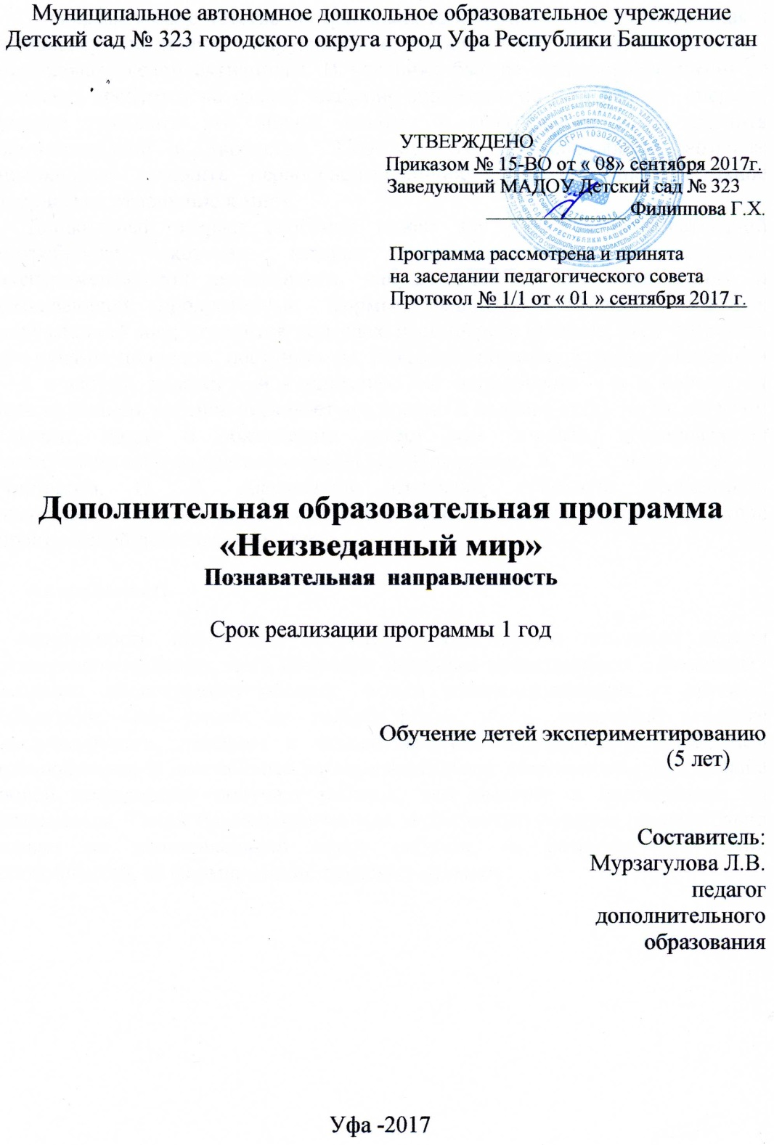

**Паспорт программы**

|  |  |  |
| --- | --- | --- |
| |  | | --- | | **Необходимость создания программы** | | Социальный заказ родителей воспитанников ДОУ |
| **Наименование программы** | Дополнительная образовательная программа по экспериментированию |
| **Составитель программы** | Мурзагулова Л.В. |
| **Нормативный срок реализации программы** | 1 год |
| **Направленность программы** | Познавательная направленность |
| **Учреждение** | Муниципальное автономное дошкольное образовательное учреждение Детский сад № 323 городского округа город Уфа Республики Башкортостан |
| **Юридический/фактический адрес** | 450104, Республика Башкортостан, г.Уфа, Октябрьский район, ул. Российская, дом 41, корпус 4 |
| **Заказчик** | Родители (законные представители) |
| **Целевая группа** | возрастная группа детей от 4-7 лет |
| **Цель программы** | Развитие познавательных способностей детей среднего и старшего дошкольного возраста в процессе опытно-экспериментальной деятельности с объектами окружающей среды. |
| **Задачи программы** | - Расширить представления детей об окружающем мире, физических явлениях и свойствах неживой и живой природы.  - Обучить детей проводить доступные опыты, строить гипотезы, искать ответы на вопросы и делать умозаключения; анализировать и фиксировать результаты опытно-экспериментальной деятельности.  - Сформировать опыт выполнения правил техники безопасности и умения пользоваться приборами-помощниками при проведении экспериментов.  - Развивать и совершенствовать речь детей.  - Повысить компетентность родителей по организации детского экспериментирования в семье и ДОУ. |
| **Ожидаемые результаты программы** | Дети владеют знаниями об окружающем мире, физических явлениях и свойствах неживой и живой природы.  Дети умеют проводить доступные опыты, строить гипотезы, искать ответы на вопросы и делать умозаключения; анализировать и фиксировать результаты опытно-экспериментальной деятельности.  У детей сформирован опыт выполнения правил техники безопасности при пользовании приборами-помощниками во время проведении экспериментов.  У детей развита связная речь, словарь обогащён специальной терминологией.  Родители компетентны в вопросах организации экспериментальной деятельности детей старшего дошкольного возраста. |
| **Основание для разработки программы** | * Конституция Российской Федерации * Конвенция о правах ребенка * Закон №273 – ФЗ «Об образовании в Российской Федерации» * Федеральный государственный образовательный стандарт дошкольного образования №1155 от 17.10.2013г. * СанПиН 2.4.1.3049-13. * Устав МАДОУ Детский сад № 323 * Положение о дополнительных услугах |

**Введение**

В современном обществе востребована творческая личность, способная к активному познанию окружающего, проявлению самостоятельности, исследовательской активности. В условиях быстро меняющейся жизни от человека требуется не только владение знаниями, но и, в первую очередь, умение добывать эти знания самому и оперировать ими, мыслить самостоятельно и творчески. Поэтому уже в дошкольном возрасте необходимо заложить первоосновы личности, проявляющей активное творческое отношение к миру.

Дошкольный возраст особенно важен для развития познавательной потребности, которая находит отражение в форме **опытно-экспериментальной деятельности,** направленной на открытие нового и развивающей продуктивные формы мышления. Ребёнок, познавая окружающий мир, стремится не только рассмотреть предмет, но и потрогать его руками, понюхать, постучать им. Известная пословица гласит: «Расскажи – и я забуду, покажи – и я запомню, дай попробовать – и я пойму». И действительно, ребенок усваивает все прочно и надолго лишь тогда, когда он слышит, видит и обязательно делает сам. Ученые, исследовавшие экспериментальную **деятельность**(Н. Н. Поддьяков, А. И. Савенков, А. Е. Чистякова, О. В. Афанасьева, отмечают основную особенность экспериментальной **деятельности**: «ребенок познает объект в ходе практической **деятельности с ним**».

**Актуальность**

Актуальность программы состоит в том, что с помощью метода экспериментирования, дети получают реальные представления о различных сторонах обследуемого объекта, о его взаимоотношениях с другими объектами. Они узнают не только факты, но и достаточно сложные закономерности, лежащие в основе явлений окружающего мира. Чем разнообразнее и интенсивнее экспериментальная деятельность, тем больше новой информации получает ребенок, тем быстрее и полноценнее он развивается. Также применение метода экспериментирования положительно влияет на эмоциональную сферу ребенка, на развитие творческих способностей, на формирование трудовых навыков.

**План кружковой работы**

|  |  |  |  |  |
| --- | --- | --- | --- | --- |
| Дата | | Тема | Задачи экспериментальной деятельности | Оборудования |
| **«Экспериментирование с песком и глиной»** | | | | |
| 15.09 | | Песочная страна | Закрепить знания детей о свойствах песка. | Сухой, чистый песок; большой, плоский лоток; маленькие лотки (тарелочки, сито, вода, глина, песочные часы, лупы, дощечки, изделия из керамики, мерные стаканчики, прозрачные ёмкости, трубочки из бумаги, полиэтиленовые бутылки, банка, карандаш. |
| 17.09 | | Песчаный конус | Помочь определить, может ли песок двигаться |
| 22.09 | | Глина, какая она? | Закрепить знания детей о глине. Выявить свойства глины (вязкая, влажная) |
| 24.09 | | Песок и глина – наши помощники. | Уточнить представления о свойствах песка и глины, определить отличия |
| 29.09 | | Ветер и песок | Предложить детям выяснить, почему при сильном ветре неудобно играть с песком |
| **«Экспериментирование с воздухом»** | | | | |
| 1.10 | | Этот удивительный воздух | Дать представления об источниках загрязнения воздуха; формировать желание заботиться о чистоте воздуха | Воздушные шары, целлофановые пакеты, трубочки, прозрачные пластиковые стаканы, вертушки, ленточки, ёмкость с водой, салфетки. свеча, банка, готовые открытки |
| 6.10 | | Парусные гонки | Показать возможности преобразования предметов, участвовать в коллективном преобразовании |
| 8.10 | | Вдох - выдох | Расширить представления о воздухе, способах его обнаружения, об объеме воздуха в зависимости от температуры, времени, в течение которого человек может находиться без воздуха. |
| 13.10 | | Сухой из воды | Помочь определить, что воздух занимает важное место в жизни человека. |
| 15.10 | | Поиск воздуха | Уточнить понятия детей о том, что воздух - это не "невидимка", а реально существующий газ. |
| 20.10 | | Муха – цокотуха | Уточнить знания детей о воздухе, о его значении для насекомых. |
| 22.10 | | Воздух при нагревании расширяется | Сформировать у детей представление о теплом и холодном воздухе. |
| 27.10 | | В воде есть воздух | Дать представление о том, что в воде тоже есть воздух, как можно увидеть воздух в воде. |
| 29.10 | | Узнай по запаху | Определить имеет ли воздух запах |
| **«Экспериментирование с водой»** | | | | |
| 3.11 | | Помощница вода | Использовать знания о повышении уровня воды для решения познавательной задачи | Прозрачные, стеклянные стаканы разной формы, фильтровальная бумага, вещества (соль, сахар, мука, крахмал, краски, травяной настой ромашки или календулы, растительное масло, воздушный шар, мерные стаканчики, камешки, мелкие игрушки (киндер). |
| 5.11 | | Пар — это тоже вода | Дать детям понятие о том, что пар — это тоже вода. Познакомить с некоторыми свойствами воды. Обратить внимание на то, что вода таит в себе много неизвестного. |
| 10.11 | | С водой и без воды | Познакомить с некоторыми свойствами воды. Помочь выделить факторы внешней среды, необходимые для роста и развития растений (вода, свет, тепло) |
| 12.11 | | Замораживаем воду | Дать детям понятие о том, что снег — это замерзшая вода. |
| 17.11 | | Вода не имеет формы | Дать представление о том, что вода принимает форму сосуда. |
| 19.11 | | Откуда берется вода? | Познакомить с процессом конденсации |
| 24.11 | | Водяная мельница | Познакомить с силой воды |
| 26.11 | | Умная галка | Познакомить с тем,что уровень воды повышается |
| **«Узнаем о свете и цвете»** | | | | |
| 1.12 | Световой луч | | Понять, что свет - это поток световых лучей, познакомить с тем, как можно увидеть луч света, понять, что световое пятно (или тень) на стене будет более ярким и четким, если источник света ближе к стене, и наоборот | Фонарь, стержень(палочка), лист черной бумаги с отверстием диаметром 3-5 мм, зеркало,  Оборудования для теневого театра, набор предметов, обладающих способностью отражения зеркала, миска с водой, лист белого картона |
| 3.12 | Уличные тени | | Понять, как образуется тень, ее зависимость от источника света и предмета, их взаиморасположение |
| 8.12 | «Поиграем с солнышком» | | Определить, какие предметы нагреваются лучше (светлые или темные), где это происходит быстрее (на солнышке или в тени). |
| 10.12 | Теневой театр | | Понять, как образуется тень, ее зависимость от источника света, их взаиморасположение |
| 15.12 | Живые тени | | Понять, как образуется тень, ее зависимость от источника света и предмета, их взаиморасположение |
| 17.12 | Разные отражения | | Понять, что отражение возникает на гладких блестящих поверхностях, и не только при свете |
| 22.12 | Двойное отражение | | Выявить особенности зеркального отражения |
| 24.12 | Изготовление солнечных часов | | Продемонстрировать через перемещение тени движение Земли вокруг солнца |
| 29.12 | Эффект радуги | | Понять, что солнечный свет воспроизводит на воде разные цветные полоски |
| **«Что такое магнетизм, электричество»** | | | | |
| 12.01 | "Секреты магнита" | | Систематизация знаний о магните и овладение основами исследовательской деятельности на основе расширения и уточнения представлений о свойствах магнита. | Ведерко; гречневая крупа; рабочие листы со схемой; железные, пластмассовые, деревянные предметы; магниты разного вида, банка с водой, пластмассовые шарики, ручки, фигурки из бумаги, нитки, расческа, воздушный шарик, ткань |
| 14.01 | Два магнита | | Выявить особенность взаимодействия двух магнитов: притяжение и отталкивание |
| 19.01 | Необычная скрепка | | Определить способность металлических предметов намагничиваться |
| 21.01 | Волшебники | | Установить причину возникновения статического электричества |
| 26.01 | Чудо-прическа | | Познакомить с проявлением статического электричества и возможностью снятия его с предметов |
| 28.01 | Как увидеть и услышать электричество? | | Понять проявление статического электричества и возможность снятия его с предметов |
| **Вес, притяжение. Звук** | | | | |
| 2.02 | Почему все падает на землю? | | Понять, что Земля обладает силой притяжения | Предметы из разных материалов (дерево, металл, пластмасса, бумага), емкость с водой, песком, две пробки, камешки, монеты, ведра пластмассовые, кусочки ткани, веточки, мяч, нити разной толщины, пластмассовая расческа, бумажные кораблики |
| 4.02 | Две пробки | | Выяснить, как действует сила притяжения |
| 9.02 | Как распространяется звук? | | Понять, что распространяются звуковые волны |
| 11.02 | Где живет эхо | | Подвести к пониманию возникновения эха |
| 16.02 | Почему Мишутка пищал? | | Выявить одну из причин возникновения высоких и низких звуков, зависимость звучащих предметовот их размера |
| 18.02 | Как сделать звук громче? | | Выявить причины усиления звука |
| 25.02 | Почему не слышно? | | Выявить причины ослабления звука |
| **Хочу все знать о Земле и Космосе** | | | | |
| 1.03 | На орбите | | Установить, что удерживает спутники на орбите | Ведерко, шарик, веревка, привязанная к ручке ведра.  Почва, спиртовка, металлическая тарелка, стекло или зеркало; емкость с водой |
| 3.03 | Могут ли животные жить в земле? | | Выяснить, что есть в почве для жизни живых организмов (воздух, вода, органические остатки) | Бумажная тарелка, ножницы, стеклянный шарик, фонарь, стол, линейка, пластилин, тонкая заостренная палочка, цветная бумага, ножницы, клей, линейка, карандаш, дырокол, глобус, лампа настольная |
| 15.03 | Прямо или по кругу? | | Установить, что удерживает спутники на орбите |
| 17.03 | Темный космос | | Узнать, почему в космосе темно |
| 22.03 | Вращающаяся Земля | | Представить, как Земля вращается вокруг своей оси |
| 24.03 | Приплюснутый шар | | Установить, почему земной шар приплюснут с полюсов |
| 29.03 | Земля и Солнце | | Установить о вращении солнца вокруг Земли |
| 31.03 | Воздух в Космосе | | Выяснить о свойствах воздуха в Космосе |
| **«Я – человек»** | | | | |
| 5.04 | Проверим слух | | Познакомить детей с органом слуха – ухом, как частью тела. Рассказать детям об этом важном органе человека, для чего нам нужны уши, как надо заботиться об ушах. Показать - как человек слышит звук | Зеркало, металлическая ложка, картинки с изображением предметов, повязка на глаза, разные виды бумаг, емкость с водой, ножницы, белая бумага, шнур, полоска картона, нить, бумага (д/ изготовления шапки) |
| 07.04 | Наши помощники - глаза | | Познакомить детей с органом зрения как частью тела. Рассказать детям об этом важном органе человека, для чего нам нужны глаза, как надо заботиться о глазах. Помочь определить, для чего человеку нужны глаза. |
| 12.04 | Взаимосвязь органов вкуса и запаха | | Показать взаимосвязь органов вкуса и запаха. |
| 14.04 | Большой – маленький | | Посмотреть, как зрачок глаза меняет размер в зависимости от освещенности |
| 19.04 | Проверка зрения | | Выявить зависимость видения объекта от расстояния до него |
| 21.04 | Мир бумаги | | Узнать различные виды бумаги, сравнить их качественные характеристики и свойства |
| 26.04 | Термометр | | Реализовать представления, сформированные в ходе поисковой деятельности |
| 28.04 | Защитим себя от солнца | | Научить делать шапочку из бумаги по типу оригами, реализовать представления о Солнце |
| **Растения и животные** | | | | |
| 5.05 | Может ли растение дышать? | | Выявить потребность растения в воздухе, дыхании. Понять, как происходит процесс дыхания у растений | Комнатное растение, трубочки для коктейля, лупа, вазелин, почва, кора дерева, перья птиц, лупа, замок-«молния», свеча, волос, пинцет, почва, опавшая листва, дождевые черви, емкость |
| 10.05 | Посадим деревце | | Дать детям понятие - что растение добывает воду через корневую систему |
| 12.05 | «Где лучше расти» | | Знакомство со свойствами почвы |
| 17.05 | Тонет - не тонет | | Знакомство со свойствами коры дерева |
| 19.05 | Как устроены перья у птиц | | Установить связь между строением и образом жизни птиц и экосистеме |
| 24.05 | Как листья становятся питанием для растений? | | Установить зависимость факторов неживой природы от живой |